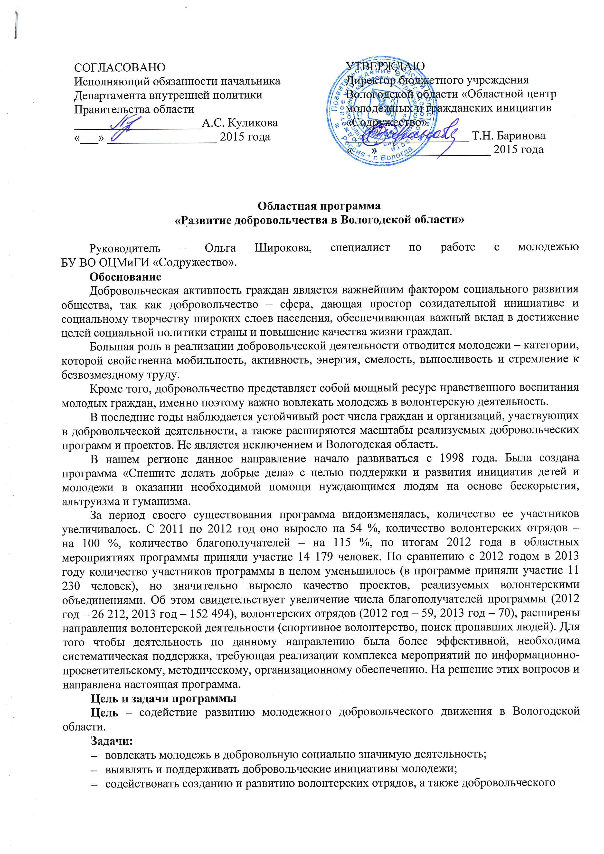

направления деятельности в общественных объединениях Вологодской области;

* формировать в обществе позитивный имидж добровольческой деятельности.

**Учредители и организаторы программы**

Учредитель – бюджетное учреждение Вологодской области «Областной центр молодежных и гражданских инициатив «Содружество» при участии Департамента внутренней политики Правительства области.

Организатор – бюджетное учреждение Вологодской области «Областной центр молодежных и гражданских инициатив «Содружество».

**Участники программы**

Участниками программы являются дети и молодежь в возрасте от 8 до 30 лет.

**Нормативно-правовая база программы**

* Конституция Российской Федерации;
* Федеральный закон от 29.12.2012 № 273-ФЗ «Об образовании в Российской Федерации»;
* Концепция долгосрочного социально-экономического развития Российской Федерации на

период до 2020 года, принятая Правительством Российской Федерации от 17.11.2008 № 1662-р;

* Стратегия государственной молодежной политики в Российской Федерации на период до

2016 года, принятая Правительством Российской Федерации от 18.12.2006 № 1760-р;

* Концепция содействия развитию благотворительной деятельности и добровольчества в

Российской Федерации, принятая Правительством от 30.07.2009 № 1054-р;

* Указ Президента Российской Федерации от 10.01.2000 № 24 «О Концепции национальной

безопасности Российской Федерации»;

* Федеральный закон от 19.05.1995 № 82-ФЗ «Об общественных объединениях»;
* закон Вологодской области от 28.12.2012 № 2950-ОЗ «О добровольческой деятельности в

Вологодской области»;

* другие нормативные правовые акты Российской Федерации и субъектов Российской

Федерации в части, касающейся вопросов добровольческой (волонтерской) деятельности.

**Механизмы реализации программы**

1. Создание единой системы работы посредством взаимодействия организаторов деятельности по данному направлению:

* с руководителями (специалистами) органов управления молодежной политики

муниципальных районов и городских округов;

* органами местного самоуправления;
* общественными объединениями, занимающимися добровольческой (волонтерской)

деятельностью;

* учреждениями социальной защиты населения;
* учреждениями органов здравоохранения;
* образовательными организациями;
* учреждениями сферы культуры, туризма.

2. Разработка и реализация программ по развитию добровольчества на муниципальном уровне. При разработке программ рекомендуется учесть следующее:

* актуализация базы данных волонтерских отрядов, объединений, занимающихся

добровольческой (волонтерской) деятельностью в муниципальных районах области;

* вовлечение объединений, занимающихся добровольческой (волонтерской)

деятельностью, в мероприятия областной программы;

* организация слетов по данному направлению в муниципальных районах области;
* организация зональных слетов объединениями, имеющими опыт работы в

добровольческой деятельности более пяти лет (проводить на территории муниципального района/городского округа открытые мероприятия с привлечением волонтерских отрядов из других муниципальных районов);

* организация образовательных мероприятий по обучению волонтеров (например, «Школа

волонтера», которая включает тренинги, семинары, круглые столы, направленные на развитие личностных качеств волонтеров и деятельности организации);

* содействие привлечению молодежи к участию в областных, всероссийских

образовательных форумах;

* содействие привлечению молодежи к участию в мероприятиях федерального проекта

«Технология добра».

3. Информационное и методическое обеспечение:

* своевременное информирование молодежи о реализуемых мероприятиях в рамках

данного направления через средства массовой информации (анонсы планируемых мероприятий в СМИ, в т. ч. в социальных сетях);

* создание имиджевой печатной продукции;
* проведение обучающих семинаров по направлениям добровольческой деятельности;
* привлечение специалистов различных сфер, работающих с различными категориями

граждан (в т. ч. дети-сироты, люди с инвалидностью, подростки с девиантным поведением и пр.), к реализации мероприятий;

* методическая поддержка мероприятий;
* консультирование по вопросам организации добровольческой деятельности.

4. Актуализация базы данных объединений, занимающихся добровольческой (волонтерской) деятельностью.

**План реализации программы на 2015 год**

|  |  |  |
| --- | --- | --- |
| **№** | **Мероприятия** | **Сроки** |
|  | Региональный этап Всероссийской акции «Весенняя неделя добра» | Февраль – май |
|  | Издание методического пособия для руководителей волонтерских отрядов | Май |
|  | Областной слет волонтерского актива Вологодской области (в рамках образовательного форума «Команда-2015») | Июнь |
|  | Областная премия «Волонтер года» | Сентябрь – декабрь |
|  | Совещание для руководителей волонтерских отрядов городских округов области | Сентябрь |
|  | Сборник «Из опыта реализации программы» | Июнь |
|  | Координация деятельности волонтерского корпуса 70-летия Победы в регионе | Декабрь 2014 года – май 2015 года |
|  | Областной слет волонтерских отрядов Вологодской области | Декабрь |
|  | Вебинары для руководителей волонтерских отрядов | В течение года |
|  | Направление участников программы на всероссийские мероприятия | В течение года |
|  | Координация деятельности штаба поисково-спасательного движения | В течение года |
|  | Обучение руководителей антинаркотического волонтерского движения | В течение года |
|  | Актуализация базы данных о волонтерских отрядах Вологодской области | В течение года |
|  | Информационное сопровождение | В течение года |
|  | Издание имиджевой продукции | В течение года |
|  | Ведение группы ВКонтакте | В течение года |
|  | Взаимодействие с участниками Всероссийских форумов по данному направлению | В течение года |

ПРОЕКТЫ

Региональный этап Всероссийской акции

«Весенняя Неделя Добра» (ВНД)

**Цель** – популяризация идей и практики добровольчества.

**Сроки:** февраль – май.

**Участники** – общественные объединения, образовательные организации, государственные и муниципальные социальные учреждения, а также любой желающий, разделяющий идеи и принципы добровольчества.

**Содержание**

В рамках ВНД участникам предлагается провести мероприятия по следующим направлениям: «Молодежь – воинам», «Молодежь – области (району)», «От чистого сердца». Форма и содержание мероприятий – на усмотрение организаторов в муниципальных районах и городских округах области. Результаты деятельности участников ВНД обобщаются специалистами органов управления молодежной политики муниципальных районов и городских округов области и высылаются координатору ВНД по Вологодской области.

Областной слет волонтерского актива Вологодской области

**Цель** – содействие развитию волонтерского движения в Вологодской области.

**Сроки:** июнь.

**Участники** – волонтерские отряды Вологодской области с опытом деятельности более года.

**Содержание**

Слет реализуется в качестве образовательной площадки форума «Команда-2015». В рамках мероприятия проводится обучение членов волонтерских отрядов и обмен опытом участников. Программа слета включает: мастер-классы, учебные занятия, тренинги, круглые столы по направлениям добровольческой деятельности.

Областная премия «Волонтер года»

**Цель** – повышение престижа добровольческой деятельности в обществе.

**Сроки:** сентябрь – декабрь.

**Участники:** зарегистрированные организации (детские, молодежные общественные организации, другие НКО); незарегистрированные организации (волонтерские отряды, инициативные группы, корпоративные волонтеры); индивидуальные участники (любой гражданин, осуществляющий добровольческую деятельность); СМИ.

**Содержание**

Участники направляют информацию о своей деятельности за год в сфере добровольчества по предложенной форме. На основе представленной информации экспертный совет оценивает деятельность участников в выбранной ими номинации и определяет лауреатов в каждой возрастной группе по каждой номинации (отдельно по каждой категории). В конце года состоится торжественная церемония награждения лауреатов.

Областной слет волонтерских отрядов Вологодской области

**Цель** – содействие развитию волонтерского движения в Вологодской области.

**Сроки:** декабрь.

**Участники** – волонтерские отряды Вологодской области, занимающиеся волонтерской деятельностью не более года.

**Содержание**

В рамках мероприятия проводится обучение членов волонтерских отрядов и обмен опытом участников. Программа слета включает: мастер-классы, учебные занятия, тренинги, круглые столы по направлениям добровольческой деятельности.